PRAVIDLA KLUBU NADANÝCH DĚTÍ
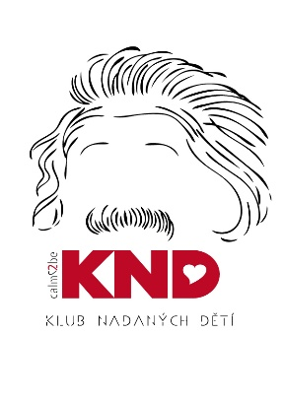
- Vím, že NADÁNÍ je DAR (ne moje zásluha). Na ostatní se nepovyšuju, nevytahuju ani se neposmívám.

- Své nadání rozvíjím a sdílím znalosti s ostatními. Nabyté dovednosti VRACÍM SPOLEČNOSTI.

- Vím, že se každý UČÍ SVÝM TEMPEM. Nesoutěžím s ostatními, ale vzájemně si pomáháme.

- RESPEKTUJI lektory, jejich práci a čas, který mi věnují. Poslouchám a vnímám, co mi předávají.

- NEVYRUŠUJI ostatní kamarády a lektory, nepokřikuji, neruším pozornost ostatních.

- Když mě program NEBAVÍ, odejdu si do vedlejší místnosti číst, hrát nebo odpočívat. Snažím se ale zůstat a vydržet vnímat, protože tím trénuji svou odolnost.

- SOUSTŘEDÍM se na program, vím, kdy je čas na práci a kdy je pauza na svačinku a zábavu. Vím, že učení a přemýšlení si žádá KLID.

- Používám s OPATRNOSTÍ knihy, pomůcky a další materiály. Vím, že je klub musel koupit a chci, aby sloužily i dalším dětem.

- Vím, že CHYBA je příležitost být lepší. Chyba je nástroj mého zlepšování.

- Každá zvídavá OTÁZKA je vítaná. Pomocí zvídavých otázek se učím, přemýšlím a objevuji nové.

